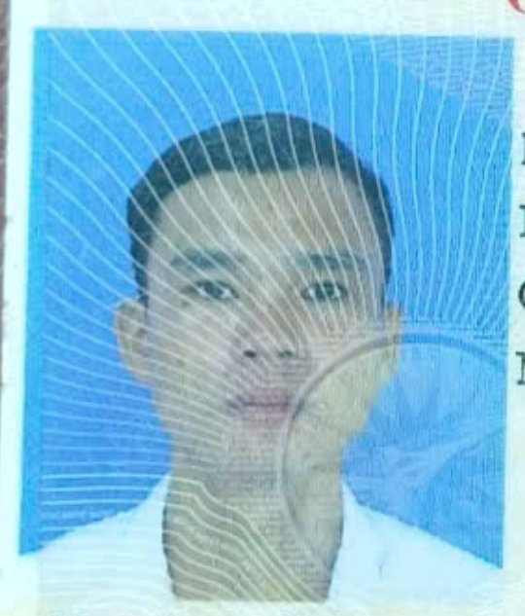 |  |  | TRẦN HOÀI THIỆN
 |  |  | TÀI XẾ TUKTUK
lIÊN HỆ  0832 565 558  thông tin  CCCD: 93097001330  ĐỊA CHỈ: THỊ TRẤN VĨNH VIỄN, LONG MỸ, HẬU GIANG  NGÀY HẾT HẠN |  |  | CCCD 2 MẶT  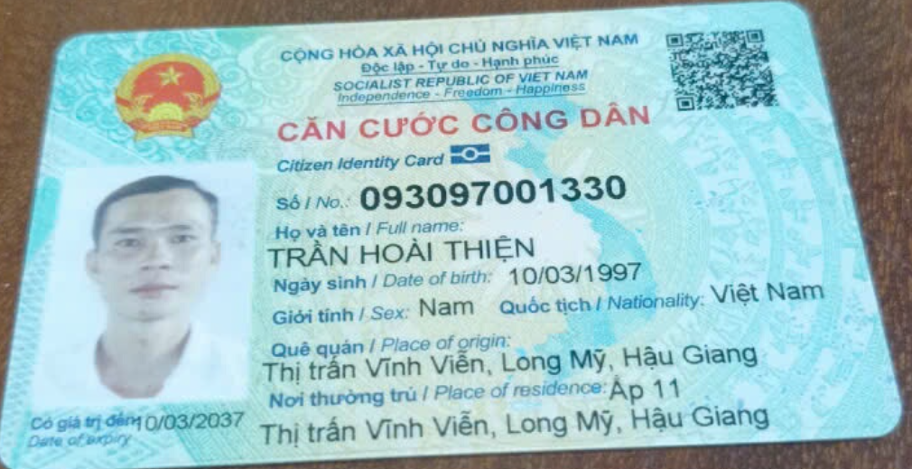  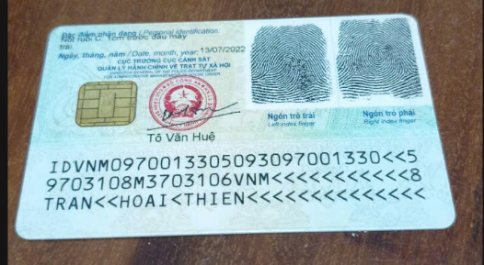  GPLX 2 MẶT  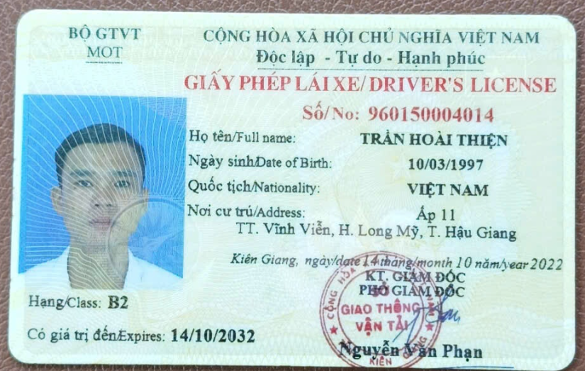  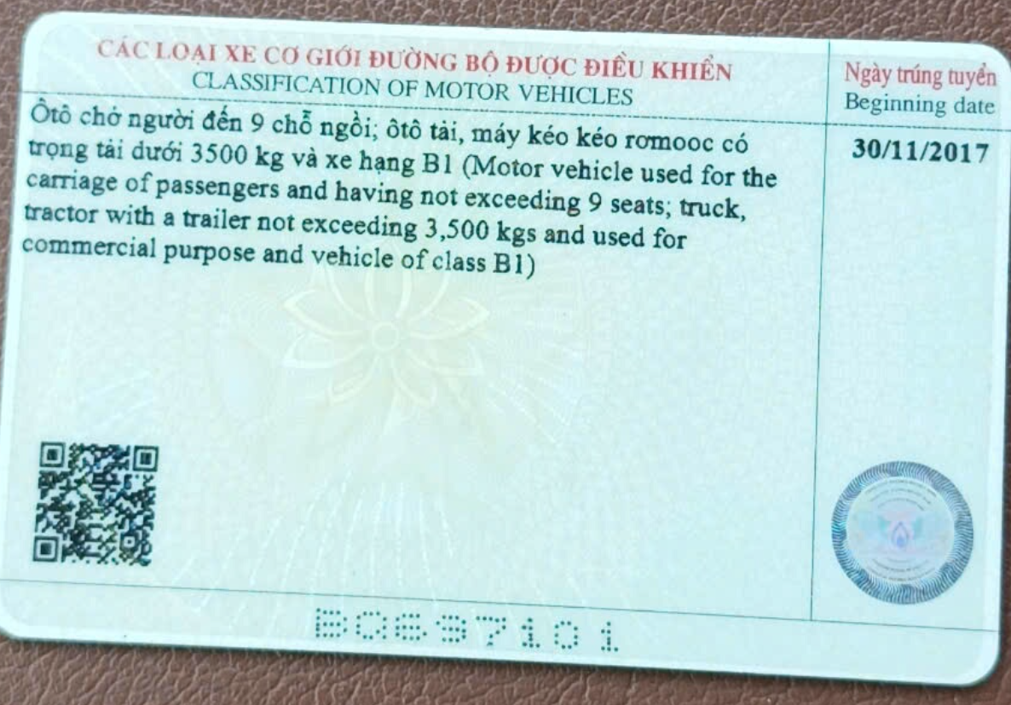
 |  |  | HÌNH ẢNH XE ĐANG CHẠY

